
ฟัง ดู รู้ สนทนา...ภาษาสื่อสาร

ชั้นประถมศึกษาปีที่ ๖ เวลา ๑ ชั่วโมง
หน่วยการเรียนรู้ที่ ๑๕
เรื่องที่ ๒ การตั้งคำถามและตอบคำถามเชิงเหตุผลจากเรื่องที่ฟังและดู
แผนการจัดการเรียนรู้ที่ ๑ การตั้งคำถามและตอบคำถามเชิงเหตุผล
จากเรื่องที่ฟังและดู ๑
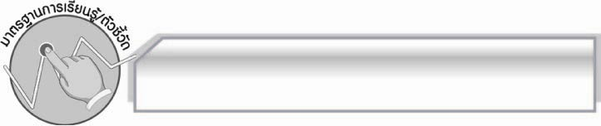
มาตรฐานการเรียนรู้/ตัวชี้วัด

มาตรฐานการเรียนรู้
มาตรฐาน ท ๓.๑ สามารถเลือกฟังและดูอย่างมีวิจารณญาณ และพูดแสดงความรู้ ความคิด และความรู้สึกในโอกาสต่าง ๆ อย่างมีวิจารณญาณและสร้างสรรค์
ตัวชี้วัด
ท ๓.๑ ป.๖/๒ ตั้งคำถามและตอบคำถามเชิงเหตุผลจากเรื่องที่ฟังและดู
ท ๓.๑ ป.๖/๖ มีมารยาทในการฟัง การดู และการพูด

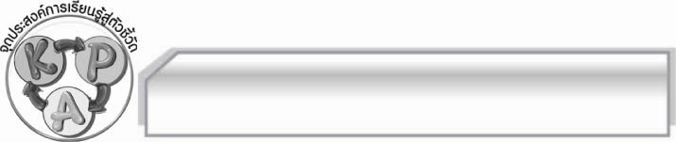
จุดประสงค์การเรียนรู้สู่ตัวชี้วัด

๑. อธิบายเกี่ยวกับแนวทางการตั้งคำถามและตอบคำถามเชิงเหตุผลได้ (K)
๒. เขียนแผนภาพความคิดเกี่ยวกับแนวทางการตั้งคำถามและตอบคำถามเชิงเหตุผลได้ (P)
๓. เห็นประโยชน์ของการตั้งคำถามและตอบคำถามเชิงเหตุผลจากเรื่องที่ฟังและดูที่ดี (A)

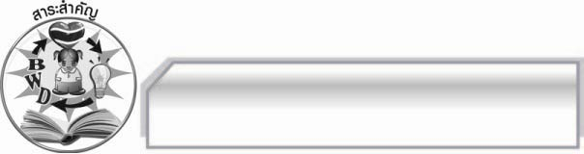
สาระสำคัญ

การตั้งคำถามและตอบคำถามเชิงเหตุผลจากเรื่องที่ฟังและดู เป็นวิธีการหนึ่งที่ทำให้สามารถจับใจความสำคัญของเรื่อง รู้และเข้าใจจุดประสงค์ของเรื่องที่ฟังและดู สามารถวิเคราะห์ความน่าเชื่อถือ เพื่อนำความรู้หรือข้อคิดที่ได้มาใช้ให้เป็นประโยชน์แก่เองและผู้อื่นได้
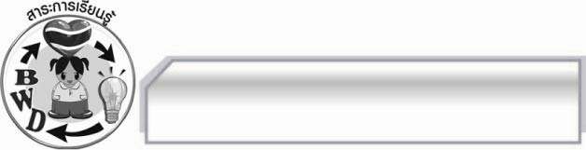
สาระการเรียนรู้

การตั้งคำถามและตอบคำถามเชิงเหตุผลจากเรื่องที่ฟังและดู



สมรรถนะสำคัญของผู้เรียน

- ความสามารถในการสื่อสาร
- ทักษะการอ่าน
- ทักษะการเขียน
- ทักษะการฟัง การดู และการพูด
- ความสามารถในการคิด
- การให้เหตุผล
- การจัดระบบความคิดเป็นแผนภาพ
- การสรุปความรู้
- ความสามารถในการแก้ปัญหา
- ความสามารถในการใช้ทักษะชีวิต



คุณลักษณะอันพึงประสงค์

ใฝ่เรียนรู้
ตัวชี้วัดที่ ๔.๑ ตั้งใจ เพียรพยายามในการเรียนและเข้าร่วมกิจกรรมการเรียนรู้
รักความเป็นไทย
ตัวชี้วัดที่ ๗.๒ เห็นคุณค่าและใช้ภาษาไทยในการสื่อสารได้อย่างถูกต้องและเหมาะสม

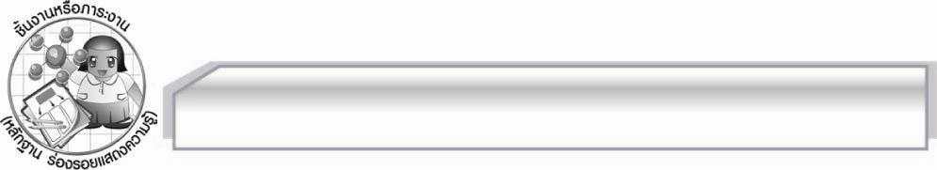
ชิ้นงานหรือภาระงาน (หลักฐาน ร่องรอยแสดงความรู้)

แผนภาพความคิดเกี่ยวกับแนวทางการตั้งคำถามและตอบคำถามเชิงเหตุผล

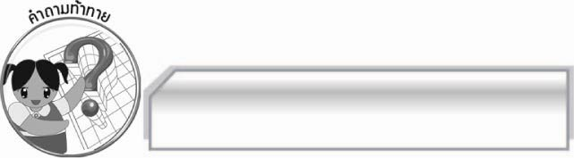
คำถามท้าทาย
นักเรียนจะนำแนวทางการตั้งคำถามและตอบคำถามเชิงเหตุผลมาใช้กับการเรียนของตนเองอย่างไร

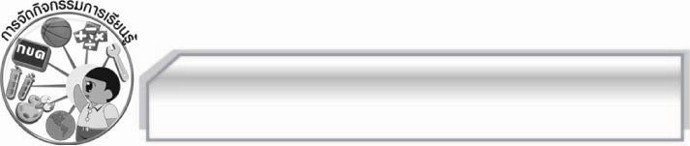
การจัดกิจกรรมการเรียนรู้

๑. ครูนำข่าวหรือบทความที่เป็นปัจจุบันทันเหตุการณ์อ่านให้นักเรียนฟัง แล้วให้นักเรียนร่วมกัน
ตั้งคำถามจากเรื่องที่ฟัง โดยให้ตัวแทนบันทึกคำถามบนกระดาน
๒. ให้นักเรียนร่วมกันเลือกว่าคำถามใดเป็นคำถามที่ดี คำถามใดเป็นคำถามที่ไม่ดี พร้อมอธิบายเหตุผล
๓. ให้นักเรียนร่วมกันสังเกตคำถามที่ดีว่ามีการใช้คำใดเป็นคำถามขึ้นต้นและลงท้าย
๔. ให้นักเรียนแบ่งกลุ่มศึกษาเกี่ยวกับแนวทางการตั้งคำถามและตอบคำถามเชิงเหตุผลจากเรื่องที่ฟังและดู แล้วนำข้อมูลที่ได้มาสรุปลงในแผนภาพและออกมานำเสนอข้อมูลให้ครูและเพื่อน ๆ ฟังทีละกลุ่ม
จนครบทุกกลุ่ม
๕. ครูและนักเรียนร่วมกันสรุปแนวทางการตั้งคำถามและตอบคำถามเชิงเหตุผลบนกระดาน แล้วอธิบายให้นักเรียนฟัง พร้อมทั้งยกตัวอย่างเพิ่มเติมจนทุกคนเข้าใจ
๖. ให้นักเรียนและครูร่วมกันสรุปความรู้ ดังนี้ การตั้งคำถามและตอบคำถามเชิงเหตุผล จากเรื่องที่ฟังและดู เป็นวิธีการหนึ่งที่ทำให้สามารถจับใจความสำคัญของเรื่อง รู้และเข้าใจและจุดประสงค์ของเรื่องที่ฟังและดู สามารถวิเคราะห์ความน่าเชื่อถือ เพื่อนำความรู้หรือข้อคิดที่ได้มาใช้ให้เป็นประโยชน์แก่ตนเองและผู้อื่นได้
๗. ให้นักเรียนร่วมกันแสดงความคิดเห็น โดยครูใช้คำถามท้าทาย ดังนี้
๏ นักเรียนจะนำแนวทางการตั้งคำถามและตอบคำถามเชิงเหตุผลมาใช้กับการเรียนของตนเองอย่างไร

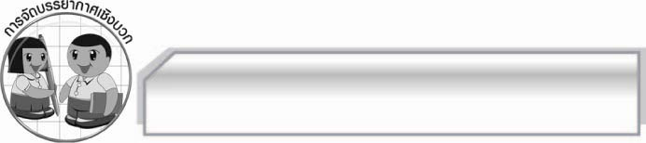
การจัดบรรยากาศเชิงบวก

ให้นักเรียนแสดงความคิดเห็นเกี่ยวกับการตั้งคำถามและตอบคำถามเชิงเหตุผลจากเรื่องที่ฟังและดูอย่างอิสระ ครูกล่าวคำชมนักเรียนที่มีส่วนร่วมในกิจกรรม

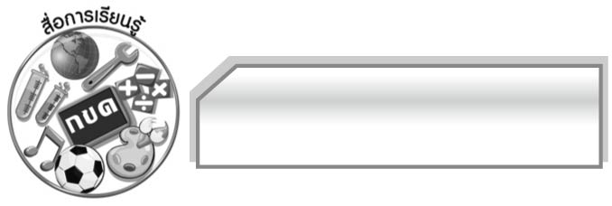
สื่อการเรียนรู้

ข่าวหรือบทความ

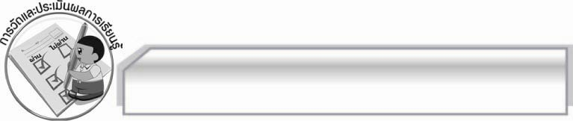
การวัดและประเมินผลการเรียนรู้

๑. วิธีการวัดและประเมินผล
๑.๑ สังเกตพฤติกรรมของนักเรียนในการเข้าร่วมกิจกรรม
๑.๒ สังเกตพฤติกรรมของนักเรียนในการเข้าร่วมกิจกรรมกลุ่ม
๑.๓ ตรวจผลงานของนักเรียน
๒. เครื่องมือ
๒.๑ แบบสังเกตพฤติกรรมการเข้าร่วมกิจกรรม
๒.๒ แบบสังเกตพฤติกรรมการเข้าร่วมกิจกรรมกลุ่ม
๓. เกณฑ์การประเมิน
๓.๑ การประเมินพฤติกรรมการเข้าร่วมกิจกรรม
ผ่านตั้งแต่ ๒ รายการ ถือว่า ผ่าน
ผ่าน ๑ รายการ ถือว่า ไม่ผ่าน
๓.๒ การประเมินพฤติกรรมการเข้าร่วมกิจกรรมกลุ่ม
คะแนน ๙ - ๑๐ ระดับ ดีมาก
คะแนน ๗ - ๘ ระดับ ดี
คะแนน ๕ - ๖ ระดับ พอใช้
คะแนน ๐ - ๔ ระดับ ควรปรับปรุง

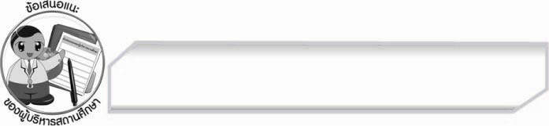
ข้อเสนอแนะของผู้บริหารสถานศึกษา
______________________________________________________________________________
______________________________________________________________________________
______________________________________________________________________________
______________________________________________________________________________
______________________________________________________________________________
______________________________________________________________________________
______________________________________________________________________________
______________________________________________________________________________
______________________________________________________________________________
______________________________________________________________________________
______________________________________________________________________________
______________________________________________________________________________
______________________________________________________________________________
______________________________________________________________________________
______________________________________________________________________________
______________________________________________________________________________
______________________________________________________________________________
______________________________________________________________________________
______________________________________________________________________________
______________________________________________________________________________
______________________________________________________________________________
______________________________________________________________________________
______________________________________________________________________________
______________________________________________________________________________

ลงชื่อ_________________________ (ผู้บริหารสถานศึกษา)
(_________________________)
________/________/________


บันทึกหลังการสอน

ผลการจัดการเรียนการสอน

______________________________________________________________________________
______________________________________________________________________________
______________________________________________________________________________
______________________________________________________________________________
______________________________________________________________________________
______________________________________________________________________________

ปัญหา / อุปสรรค

______________________________________________________________________________
______________________________________________________________________________
______________________________________________________________________________
______________________________________________________________________________
______________________________________________________________________________
______________________________________________________________________________

แนวทางแก้ไข

______________________________________________________________________________
______________________________________________________________________________
______________________________________________________________________________
______________________________________________________________________________
______________________________________________________________________________
______________________________________________________________________________

ลงชื่อ_________________________ (ผู้บันทึก)
(_________________________)
________/________/________

